Réactions acide/base

I.Autoprotolyse de l’eau
1 Les couples de l’eau
pH de l’eau pure = 7
Elle contient des ions oxonium, [H₃O⁺]= 10 ⁻⁷ mol/L

H₂0+ H⁺ = H₃0⁺ H₂0 = H⁺ + HO⁻
Base oxonium acide hydroxyde
Elle peut jouer le rôle d’un acide ou d’une base (amphotère), et comme l’eau est pure les ions H+ ne sont libérés que par d’autres molécules d’eau.
Couple de l’eau : H₃O⁺/H₂O H₂O/HO⁻
Bilan de réaction de l’eau sur elle même :
2 H₂O = H₃0⁺ + HO⁻ (réaction 1)
CETTE REACTION = AUTOPROTOLYSE DE L’ EAU

2 Produit ionique de l’eau

Constante d’équilibre de l’autoprotolyse de l’eau (réaction 1)
à 25 °C : Ke = [H₃O⁺]_{f}[HO⁻]_{f} = 10⁻¹⁴
Dans l’eau pure, pH = 7 donc [H₃O⁺] = [HO⁻] = 10⁻⁷ mol.L⁻¹

Cette relation est toujours valable en milieu aqueux
3 Domaines de prédominances
[H0⁻] = Ke/[H₃O⁺]
En milieu acide, H₃O⁺ est majoritaire et en milieu basique , c’est H0⁻.

II Réaction d’un acide sur l’eau
1 Cas général
AH + H₂0 = H₃0⁺ + A-

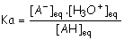

Selon un tableau d’avancement: [H₃O⁺] = [A⁻] [AH]=Co-[H₃O⁺]
Qr,eq= Ka = constante d’acidité = [H₃0⁺]²f
Co-[H₃O⁺]f
pKa = -log(Ka) = pH-log([A⁻]_{f}/[AH]_{f})
Ka= 10 ^{-pKa}

2 ) Cas particulier: les couples de l’eau
*Couple H₃O⁺/H₂O : pKa =0
*Couple H2O/HO- PKe= 14.

3) Comparaison de 2 acides
Plus le pKa d’un acide est petit, plus sa réaction avec l’eau est avancée ( plus il est dissocié)

4) Comparaison de deux bases
Plus le pKa d’un couple est petit, moins la base réagit avec l’eau

5) Domaines de prédominance
*Si ph< pka, alors ph-pka<0 et l’acide est majoritaire = 10^{pH-pKa}<1
*Si pKa< pH alors 0<pH-pka et la base est majoritaire = 1< 10^{pH-pKa}

Une seconde méthode :
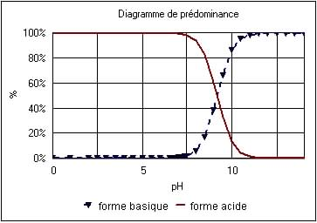

6) Réaction entre deux couples
Qr,eq= Ka₁/Ka₂ = Ka_{acide}/ Ka_{base}

